ПРОЕКТ

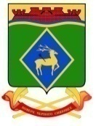

РОСТОВСКАЯ ОБЛАСТЬ
СОБРАНИЕ ДЕПУТАТОВ БЕЛОКАЛИТВИНСКОГО РАЙОНА

РЕШЕНИЕ

__ __________ 2018 года | № ____ | г. Белая Калитва

«Об утверждении Положения «О Знаке отличия «За заслуги перед Белокалитвинским районом»

В целях поощрения граждан, индивидуальных предпринимателей и юридических лиц, за большой вклад и высокие достижения в производственно-экономической, социально-культурной, общественной, благотворительной и иной деятельности, направленной на развитие Белокалитвинского района, а также определения процедуры награждения Знаком отличия «За заслуги перед Белокалитвинским районом», руководствуясь Уставом муниципального образования «Белокалитвинский район» Собрание депутатов Белокалитвинского

РЕШИЛО:
1. Утвердить Положение «О Знаке отличия «За заслуги перед Белокалитвинским районом», согласно приложению 1.
2. Утвердить описание Знака отличия «За заслуги перед Белокалитвинским районом», согласно приложению 2.
3. Утвердить образец удостоверения к Знаку отличия «За заслуги перед Белокалитвинским районом», согласно приложению 3.
4. Настоящее решение вступает в силу после его официального опубликования.
5. Контроль за исполнением настоящего решения возложить на председателя постоянной комиссии Собрания депутатов Белокалитвинского района по социальным вопросам, правопорядку, защите прав граждан, местному самоуправлению, связям с общественными организациями, партиями, движениями, работе со средствами массовой информации Дмитриенко В.П. и управляющего делами Администрации района Л.Г. Василенко.

Глава Администрации  Белокалитвинского района  ____________ О.А. Мельникова |  | Председатель Собрания депутатов-  глава Белокалитвинского района  С.В. Харченко
Согласовано:
Приложение 1
к решению Собрания депутатов
Белокалитвинского района
от ___ ____ 2018 года №___
«Об утверждении Положения
«О Знаке отличия
«За заслуги перед Белокалитвинским районом»

ПОЛОЖЕНИЕ
О ЗНАКЕ ОТЛИЧИЯ «ЗА ЗАСЛУГИ ПЕРЕД БЕЛОКАЛИТВИНСКИМ РАЙОНОМ»

Настоящее Положение определяет цели, принципы и механизмы поощрения граждан, индивидуальных предпринимателей и юридических лиц, Белокалитвинского района за большой вклад и высокие достижения в производственно-экономической, социально-культурной, общественной, благотворительной и иной деятельности, направленной на развитие Белокалитвинского района, улучшение условий жизни жителей района, повышения престижа муниципального образования.

- ОБЩИЕ ПОЛОЖЕНИЯ

1. 1. Знак отличия «За заслуги перед Белокалитвинским районом» (далее – Знак отличия ) является муниципальной наградой Белокалитвинского района.
1. 2. Знак отличия является одной из высших форм поощрения граждан, индивидуальных предпринимателей и юридических лиц, за заслуги в сфере производственно-экономического, социально-культурного развития Белокалитвинского района, которые оказали значительное влияние на процветание Белокалитвинского района, благосостояние его жителей, способствовали повышению престижа и авторитета Белокалитвинского района в Ростовской области, Российской Федерации и за рубежом, за выдающиеся достижения в области просвещения, культуры, искусства, охраны здоровья и жизни граждан, укрепление законности и правопорядка, особые заслуги в области муниципальной или иной общественно-полезной деятельности, защиты прав граждан - жителей Белокалитвинского района, за иные заслуги перед районом.
1.3. Знаком отличия награждаются российские граждане, индивидуальные предприниматели, юридические лица за плодотворную работу на благо Белокалитвинского района.
1.4. Массового представления к награждению Знаком отличия не допускается. Администрация Белокалитвинского района вправе вручать не более 5 Знаков отличия в год.
1.5. Знак отличия вручается единожды. Повторное награждение Знаком отличия не допускается.

- ПРИНЦИПЫ НАГРАЖДЕНИЯ ПОЧЕТНЫМ ЗНАКОМ

2.1. Награждение Знаком отличия производится исходя из принципов: единства требований и равенства условий присвоения почетного звания и награждения знаками отличия для всех субъектов; запрета какой-либо дискриминации в зависимости от пола, происхождения, имущественного и социального положения, образования, отношения к религии, убеждений, принадлежности к общественным объединениям и партиям, иных обстоятельств.

- ПОРЯДОК НАГРАЖДЕНИЯ ЗНАКОМ ОТЛИЧИЯ

3.1. Награждение Знаком отличия является признанием заслуг гражданина, индивидуального предпринимателя, юридического лица перед Белокалитвинским районом.
3.2 Решение о награждении Знаком отличия принимает глава Администрации Белокалитвинского района на основании заключения комиссии по рассмотрению материалов на награждение Знаком отличия «За заслуги перед Белокалитвинским районом» , положение и состав которой утверждается постановлением Администрации Белокалитвинского раойона (далее по тексту комиссия). О награждении знаком отличия издается соответствующее постановление Администрации Белокалитвинского района.
3.3. Предложения о награждении Знаком отличия инициируются коллективами организаций и общественными объединениями, группами района, органами местного самоуправления не менее чем за месяц до планируемой даты поощрения.
Для рассмотрения вопроса о награждении Знаком отличия в Комиссию представляются следующие документы:
- ходатайство на имя главы Администрации Белокалитвинского района с указанием фамилии, имени, отчества награждаемого (награждаемых), занимаемой должности, кратким описанием основания для награждения;
- сведения о достижениях в производственной, социальной сфере, финансовой деятельности предприятия, учреждения, организации за последние 3 года, а для членов общественного сообщества - характеристика с указанием конкретных заслуг за такой же период деятельности;
- копии документов, подтверждающих достижения и заслуги выдвигаемого кандидата, протокол собраний (конференций) коллективов предприятий, учреждений, организаций, общественных объединений и групп по месту жительства.
Комиссия рассматривает наградные документы, осуществляет оценку поданных кандидатур, консультирует граждан, коллективы предприятий, учреждений, организаций и общественных объединений,групп Белокалитвинского района по порядку подачи ходатайств о награждении Знаком отличия.
При рассмотрении вопроса о присвоении Знака отличия, учитываются деловые, моральные и общечеловеческие качества кандидата, его авторитет среди жителей, а также связь с Белокалитвинским районом, либо хотя бы одним из фактов: рождения, учебы, работы, проживания в нем.
После согласования и одобрения Комиссией наградных документов оформляется заключение с обоснованием подготовки проекта постановления Администрации района.
В случаях отклонения ходатайства о награждении Знаком отличия в письменной форме сообщает о мотивах отказа и возвращает представленные материалы.
3.2. Награждение Знаком отличия производится с выплатой денежного вознаграждения в размере 15000 (Пятнадцати тысяч) рублей, за счет средств бюджета Белокалитвинского района.

- ЛЬГОТЫ, ПРЕДОСТАВЛЯЕМЫЕ ЛИЦАМ,
НАГРАЖДЕННЫМ ЗНАКОМ ОТЛИЧИЯ.

4.1. Лица награжденные Знаком отличия, проживающие в городе и районе имеют льготы:
- по обеспечению бесплатной подпиской на Белокалитвинскую общественно - политическую газету « Перекресток»;
- внеочередного пользования всеми видами услуг в муниципальных учреждениях, в том числе, учреждениях здравоохранения;
- по обеспечению бесплатными услугами дневного отделения МБУ ЦСО Белокалитвинского района.
4.2. Порядок реализации и финансирования льгот определяется постановлением главы Администрации Белокалитвинского района.

5. ПОРЯДОК ВРУЧЕНИЯ ЗНАКА ОТЛИЧИЯ, УДОСТОВЕРЕНИЯ К НЕМУ

5.1. Вручение Знака отличия «За заслуги перед Белокалитвинским районом» производится в торжественной обстановке.
5.2. Удостоверение к Знаку отличия подписывается главой Администрации Белокалитвинского района и заверяется печатью.
5.3. Вручение Знака отличия, удостоверения к нему производится главой Администрации Белокалитвинского района либо уполномоченным им лицом.
5.4. Вручение Знака отличия, удостоверения к нему производится лично лицу, его удостоенному. В исключительных случаях при наличии уважительных причин, в результате которых невозможно личное присутствие, Знак отличия, удостоверение к нему могут быть вручены представителю лица, удостоенного награды.
5.5. Вручение Знака отличия, удостоверения к нему подтверждается в соответствующем протоколе подписью лица, его удостоенного, либо его представителя.
5.6. Знак отличия, удостоверение к нему после смерти лица, его удостоенного, остается у наследников. Знак отличия, удостоверение к нему могут быть переданы в музей.
5.7. Лица, удостоенные награждения Знаком отличия обладают правом его ношения. Знак отличия носится на левой стороне груди и располагается ниже государственных и ведомственных наград Российской Федерации и Ростовской области.
5.8. При утрате Знака отличия или удостоверения дубликат не выдается.

Председатель Собрания депутатов-
глава Белокалитвинского района С.В. Харченко

Приложение
к Положению «О Знаке отличия
«За заслуги перед Белокалитвинским районом»

Сведения о кандидатуре, представляемой к награждению Знаком отличия
1._________________________________________________________________________
(ФИО, индивидуального предпринимателя, реквизиты юр. лица,)
2.___________________________________________________________________________________________________________________________________________________
(Должность, место работы, точное наименование предприятия, объединения, учреждения)
3.Пол ___________ 4. Дата рождения __________________________________________
(число, месяц, год)
5. Место рождения__________________________________________________________ __________________________________________________________________________
__________________________________________________________________________
(Место рождения, республика, край, область, округ, город, район, поселок, село)
6.Образование______________________________________________________________ __________________________________________________________________________ (Специальность по образованию, наименование учебного отделения, год окончания)
7.Ученая степень, ученое звание _______________________________________________
8. Какими наградами (государственными, ведомственными и др.) награжден (а) и даты награждений ______________________________________________________________
__________________________________________________________________________________________________________________________________________________
9. Домашний адрес _________________________________________________________
10. Общий стаж работы ___________ Стаж работы в отрасли _____________________
Стаж работы в Белокалитвинском районе ______________________________________
Стаж работы в данном коллективе ____________________________________________
Кандидатура __________________________________________________________ рекомендована собранием коллектива (совета, конференции) _________________________________________________________________________ (наименование предприятия, объединения, учреждения, организации, общественного коллектива группы) __________________________________________________________________________
(дата обсуждения, № протокола)

Руководитель предприятия, объединения, учреждения, организации __________________________ __________________________
(подпись) (фамилия и инициалы)

Председатель Собрания депутатов-
глава Белокалитвинского района С.В. Харченко

Приложение 2
к решению Собрания депутатов
Белокалитвинского района
от ___ ____ 2018 года №___
«Об утверждении Положения
«О Знаке отличия
«За заслуги перед Белокалитвинским районом»

ЭСКИЗ И ОПИСАНИЕ ЗНАКА ОТЛИЧИЯ «ЗА ЗАСЛУГИ ПЕРЕД БЕЛОКАЛИТВИНСКИМ РАЙОНОМ»

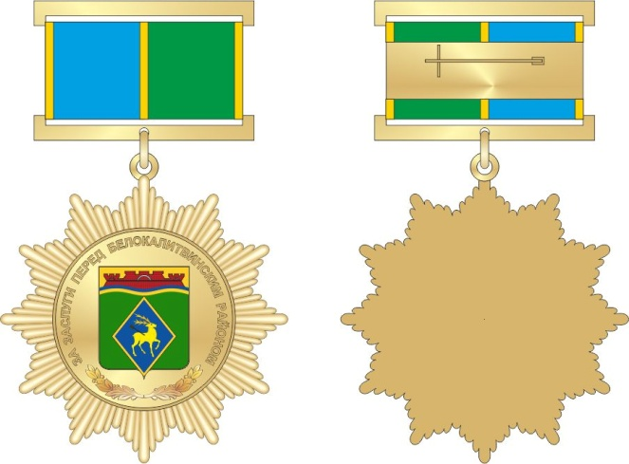
Знак отличия «За заслуги перед Белокалитвинским районом» состоит из двух частей: Знак с накладным элементом (гербом) и прямоугольной колодки. Изготавливается из бронзы методом штамповки. Размер Знака 35 мм. Размер герба 11 х 14 мм.
На лицевой стороне знака (аверсе) в центре изображен герб района с нанесением цветных эмалей, помещенный на золотистого цвета основание в виде 12-ти лучевой звезды. В каждом луче 7 штрал на уменьшение по краям.
Вокруг герба положена надпись: ЗА ЗАСЛУГИ /ПЕРЕД/ БЕЛОКАЛИТВИНСКИМ/РАЙОНОМ и внизу в основании две перекрещенные лавровые ветви.
Знак отличия при помощи ушка и кольца соединен с прямоугольной колодкой золотистого цвета с муаровой лентой (24 мм и имеет два основных цвета (синий и зеленый – по 10,5мм) и между ними и по краям – три желтые полосы (по 1 мм). На обратной стороне колодки имеется приспособление для крепления к одежде. Обратная сторона знака изображений и надписей не имеет.
Знак отличия упаковываются в коробку «под бархат».

Председатель Собрания депутатов-
глава Белокалитвинского района С.В. Харченко
Приложение №3
к решению Собрания депутатов
Белокалитвинского района
от ___ ____ 2018 года №___
«Об утверждении Положения
«О Знаке отличия
«За заслуги перед Белокалитвинским районом»

ОБРАЗЕЦ УДОСТОВЕРЕНИЯ К ЗНАКУ ОТЛИЧИЯ

«ЗА ЗАСЛУГИ ПЕРЕД БЕЛОКАЛИТВИНСКИМ РАЙОНОМ»

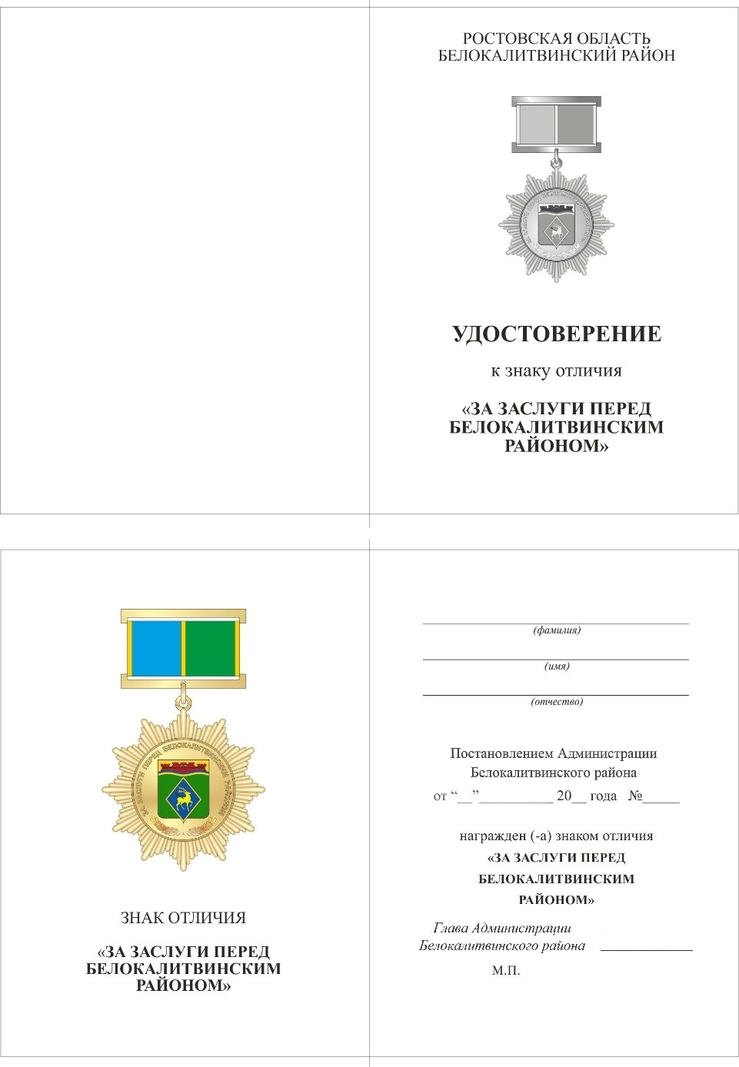
Председатель Собрания депутатов-
глава Белокалитвинского района С.В. Харченко

